Sumário
1 Hitórico de Alterações .......................................................................................... ...... ..
2 Objetivo...........................................................................................................................
3 Definições de Papeis.......................................................................................................
4 Periodicidade...................................................................................................................
5 Escalation........................................................................................................................
6 Detalhamento da atividade..............................................................................................

Passo 1: Primeira ação a ser realizada

1.1 Acesso ao Painel...........................................................................................................
1.2 Procedimento de Monitoração do Painel.......................................................................
1.3 Opção Loggers...............................................................................................................
1.4 Opção Gravação............................................................................................................
1.5 Opção Arquivamento ....................................................................................................
1.6 Opçao Banco de Dados ................................................................................................
1.7 Opção APC Fortaleza / Salvador ..................................................................................

HISTÓRICO DE ALTERAÇÕES

Data | Versão | Pagina | Alteração | Autor

objetivo

Efetuar a monitoração dos gravadores do NGR e Contax 2.0, para identificar as falhas com mais rapidez e agilidade na resolução.

Definições de Papeis

Executor:
NOC (11) 4932-9333

Responsável:
NOC (11) 4932-9333

Suporte:
CSE GRAVADORES (21) 3232-4094 opção 4

Informado:
Forma de comunicação (Sinalize com um X qual o tipo de comunicação deseja):

( ) SMS – Será enviado um SMS assim que a atividade finalizar
( x ) E-mail – Será enviado um E-mail assim que a atividade finalizar
( ) Não será necessário comunicação, apenas a coleta de evidência

Gupo de e-mail | Grupo de SMS
CSE-Gravadores@contax.com.br | XXX - XXXXXXXXXXXXXXX
xxxxxx.xxxxxx@grupocontax.com | XXX - XXXXXXXXXXXXXXX

Periodicidade

Definir com o Noc

Escalation

Nome dos recursos que devem ser acionado pelo NOC em caso de duvidas, falhas ou necessidades durante a execução dessa rotina.
OBS: Minimo 2 contatos.

 | Área | Nome | Fixo | Celular
1 | CSE Gravadores | N/A | (021) 3232-4094 opção 4 | N/A
2 | Coordenação CSE | Rogério Santos | (11) 3131-9786 | (11) 96568-3855

Detalhamento da atividade

Passo 1: Primeira ação a ser realizada

Janela de inicio da etapa: XXhXXmin (Turno X) Será preenchido pela equipe do NOC
Tempo médio de execução: XXXmin
A execução desse passo é obrigatório?: ( X ) Sim ( ) Não

1.1 Acesso ao Painel

Acessar o link abaixo e logar com usuário de rede.

http://10.202.2.7:8180/painel/index.todo

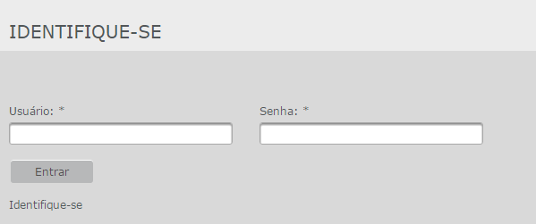

1.2 Procedimento de monitoração do Painel

Após logar, clicar na seta de Painel Gravações e depois Dashboard. (Print abaixo):

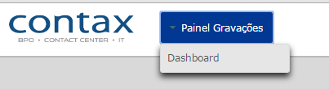

Irá abrir a tela de monitoração da estrutura de gravação do NGR e Contax 2.0.
Deverá clicar na estrutura que foi alinhado pra efetuar a monitoração. (Print abaixo):

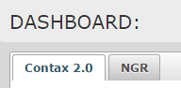

1.3 Opção Loggers

Esta opção foi configurada para identificar se os gravadores estão Ok ou Não.

No item Status irá identificar se o gravador está respondendo.

Se sim irá apresentar OK.
Se não irá apresentar Fail.

No item Última Gravação irá identificar a data da última ligação gravada com sucesso no gravador.

Seguir os passos abaixo se a diferença entre o horário da ultima gravação com a hora atual for:

Contax 2.0
1º Maior que 30 min;
2º Se há operação no momento de monitoração.

NGR
1º Maior que 30 min;
2º Se o fluxo está baixo das chamadas.

Se verificaram os passos acima e identificaram falhas é necessário abertura de chamado e acionamento para CSE Gravadores.

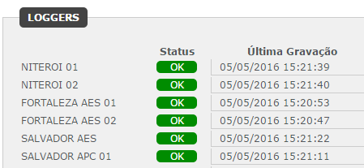

1.4 Opção Gravação

Esta opção foi configurada para identificar as falhas nas gravações.

No item Gravadas irá identificar a quantidade de ligações gravadas para o logger.

No item Falha irá identificar a quantidade de ligações que apresentaram falhas.
Neste item será necessário clicar no ícone Detalhe para visualizar os ramais que estão com falhas.

Necessário alinhamento com Gestor para saber a quando irá abrir chamado se pra 1 ramal ou 10 ramais com falhas – Definir com NOC e CSC Gravadores

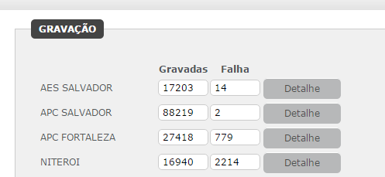

1.5 Opção Arquivamento

Esta opção foi configurada para identificar a falha de arquivamento, backlog e Deadlock no Banco de Dados

- No item Último Arquivamento irá identificar a data e o horário da última ligação arquivada no storage.

Se neste item a data for diferente da atual ou o horário for maior que 30min da hora atual é necessário abertura de chamado e acionamento para CSE Gravadores.

- No item Fila em Backlog irá identificar a quantidade de ligações que ainda serão arquivadas.
No Contax 2.0 o total aceitável é até 300 mil ligações.
No NGR o total aceitável é até 100 mil ligações.

Se neste item ultrapassar esses valores é necessário abertura de chamado e acionamento para CSE Gravadores.

- No item Deadlock irá identificar quando o banco de dados estiver “travado”.

Se Sim é necessário abertura de chamado e acionamento para CSE Gravadores.
Se Não continuar a monitoração.

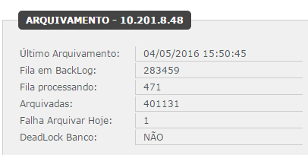

1.6 Opção Banco de Dados

Esta opção foi configurada para identificar o espaço alocado nas bases do banco de dados.

No item Tamanho irá identificar o valor total configurado para cada base.

No item Disponível irá identificar o valor que está livre para utilização das bases.

Se neste item o tamanho atingir 10 % do tamanho total é necessário abertura de chamado e acionamento para CSE Gravadores.

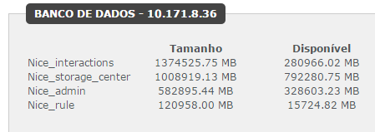

1.7 Opção APC Fortaleza / Salvador

Está opção foi configurada somente para o ambiente do Contax 2.0, para identificar falha de comunicação entre o APC (Discador) e o Nice.

No item Data da última gravação irá identificar a última ligação gravada com sucesso no gravador.

Se a diferença entre o horário da ultima gravação com a hora atual for maior que 30 min,
deverá ser aberto um chamado e acionamento para CSE Gravadores.

